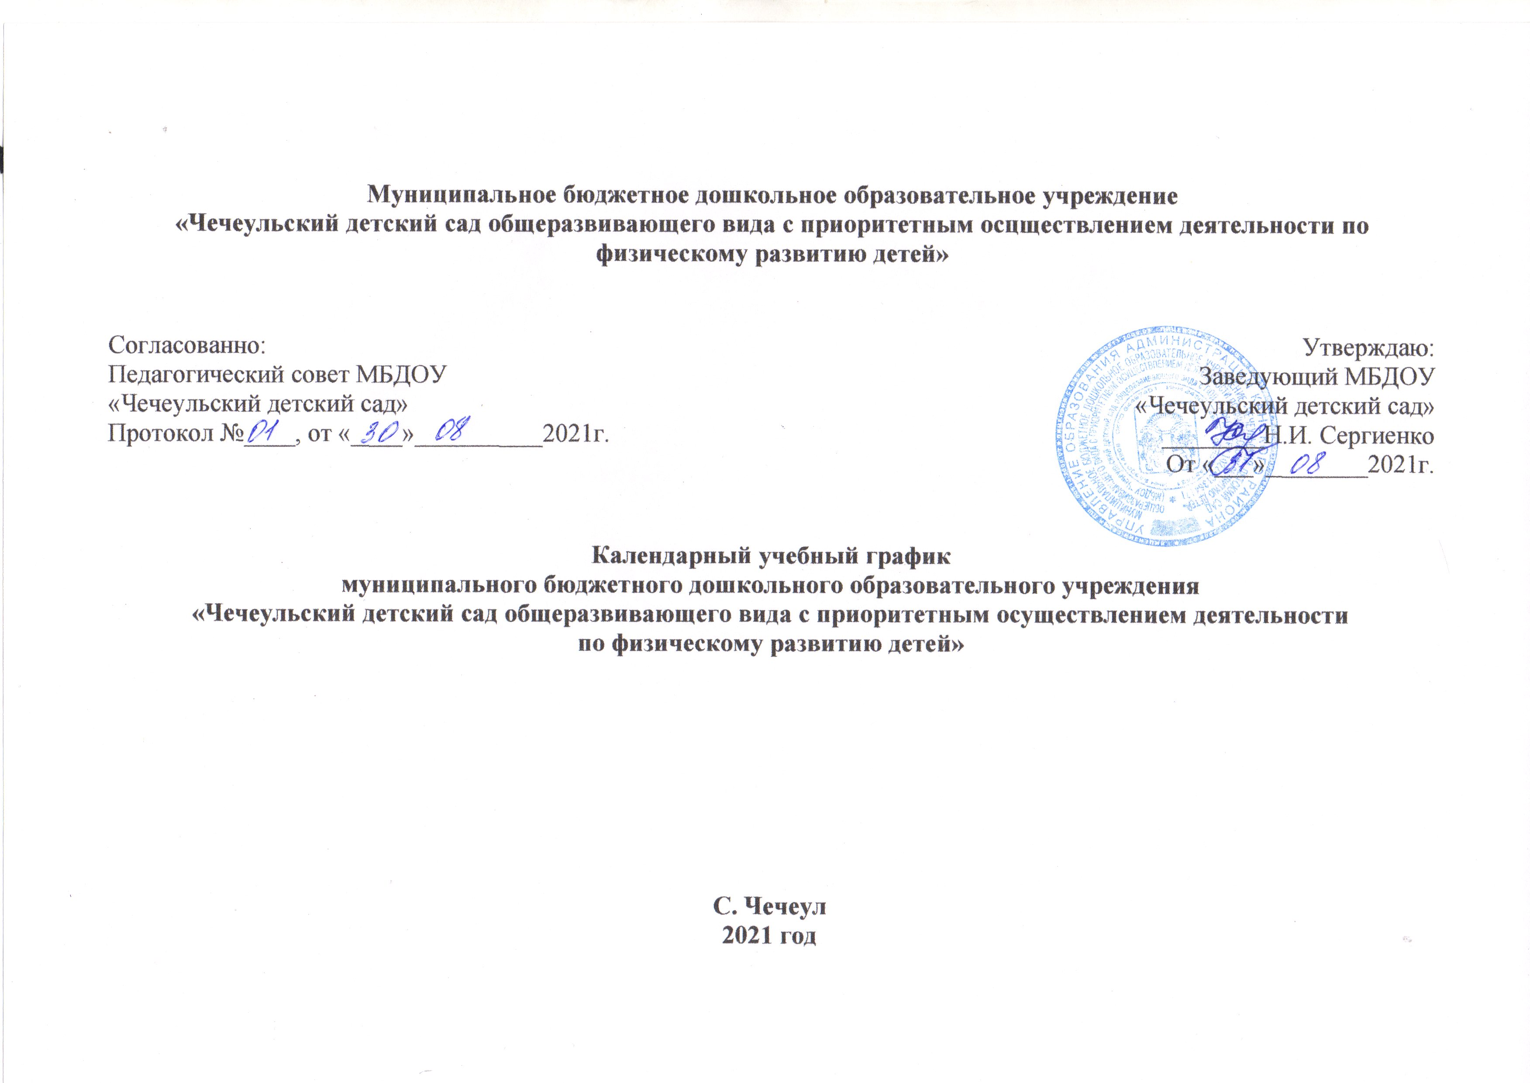
Муниципальное бюджетное дошкольное образовательное учреждение
«Чечеульский детский сад общеразвивающего вида с приоритетным осцществлением деятельности по физическому развитию детей»

Согласованно:  Педагогический совет МБДОУ  «Чечеульский детский сад»  Протокол №____, от «____»__________2021г. | Утверждаю:  Заведующий МБДОУ  «Чечеульский детский сад»  ________Н.И. Сергиенко  От «___»________2021г.

Календарный учебный график
муниципального бюджетного дошкольного образовательного учреждения
«Чечеульский детский сад общеразвивающего вида с приоритетным осуществлением деятельности
по физическому развитию детей»

С. Чечеул
2021 год

ПОЯСНИТЕЛЬНАЯ ЗАПИСКА
Календарный учебный график на 2021 – 2022 учебный год является локальным нормативным документом, регламентирующим общие требования к организации образовательного процесса в муниципальном бюджетном дошкольном образовательном учреждении «Чечеульский детский сад общеразвивающего вида с приоритетным осуществлением деятельности по физическому развитию детей», далее - ДОУ.
Календарный учебный график разработан в соответствии с нормативно-правовыми документами:
- С Федеральным Законом «Об образовании в Российской Федерации» от 29 декабря 2012 г. №273-ФЗ (гл. 2, ст. 28, ч. 3);
- С Федеральным государственным образовательным стандартом дошкольного образования (Приказ Министерства образования и науки РФ от 17. 10. 2013г. № 1155);
- «Порядка организации и осуществления образовательной деятельности по основным общеобразовательным программам – образовательным программам дошкольного образования» Приказ Минпросвещения России от31. 07. 2020 г. №373;
- «Конвенцией о правах ребенка» (принята резолюцией 44/25 Генеральной Ассамблеи от 20 ноября1989 г.);
- СанПин 1.23685-21 «Гигиенические нормативы и требования к обеспечению безопасности и (или) безвредности для человека факторов среды обитания» (Постановление Главного государственного санитарного врача Российской Федерации от 28.01.2021 №2);
- СП 2.4.3648-20 «Санитарно-эпидемиологические требования к организациям воспитания и обучения, отдыха и оздоровления детей и молодежи» (Постановление Главного государственного санитарного врача Российской Федерации от 28.09.2020г. №28)
- Устав МБДОУ «Чечеульский детский сад»
Календарный учебный график обсуждается и принимается педагогическим советом и утверждается приказом заведующей МБДОУ «Чечеульский детский сад» до начала учебного года. Все изменения, вносимые в календарный учебный график, утверждаются приказом заведующей образовательного учреждения и доводятся до всех участников образовательного процесса.
Календарный учебный график учитывает возрастные психофизические особенности воспитанников ДОУ и отвечает требованиям охраны их жизни и здоровья детей.
Согласно статье 112. Трудового Кодекса Российской Федерации; Приказа Министерства здравоохранения Российской Федерации № 588н «Об утверждении порядка исчисления нормы рабочего времени на определенные календарные периоды (в том числе год, квартал, месяц), в зависимости от установленной длительности рабочего времени в неделю», в целях рационального использования работниками выходных и нерабочих праздничных дней, в годовом календарном учебном графике учтены нерабочие (выходные и праздничные) дни.
МБДОУ «Чечеульский детский сад» функционирует в режиме пятидневной рабочей недели с 7.30ч. до 18.00ч.(10.5 часов).
Продолжительность учебного года с 01.09.21 по 31.05.2022года.
Период с 01.09.2021г. по 15.09.2021г. является адаптационным.
С 15. 09.2021г.проводится диагностика педагогического процесса в целях оптимизации в соответствии с возрастными и индивидуальными особенностями воспитанников. Итоги учебного года подводятся во всех возрастных группах с 15.05.2022г. по 31.05.2022г. (итоговая диагностика педагогического процесса).
Праздники (отчетные концерты, музыкальные и спортивные развлечения) для воспитанников ДОУ в течение учебного года планируются в соответствии с годовым планом ДОУ на 2021-2022 учебный год.
Воспитательно-образовательная работа в летний оздоровительный период организуется в соответствии планом работы ДОУ на летний оздоровительный период.
ДОУ в установленном законодательством Российской Федерации порядке несет ответственность за реализацию в полном объеме основной образовательной программы дошкольного образования в соответствии с годовым календарным учебным графиком.

Календарный учебный график
муниципального бюджетного дошкольного образовательного учреждения
«Чечеульский детский сад общеразвивающего вида с приоритетным осуществлением деятельности
по физическому развитию детей»

Содержание | Группа раннего развития (1.5 -3года) | Вторая младшая группа  (3-4 года) | Средняя группа  (4-5 лет) | Старшая группа  (5-6 лет) | Первая разновозрастная группа  (3-7 лет) | Вторая разновозрастная группа  (5-7 лет) | Подготовительная группа  (6-7-лет)
Режим работы ДОУ | Пятидневная рабочая неделя, с 07.30 до 18.00 часов.  Выходные дни: суббота, воскресенье, праздничные дни.
Начало учебного года | 01.09.2021г.
Окончание учебного года | 31.05.2022г.
Сроки проведения зимних каникул | с 01.01.2022г по 09.01.2022г.
Летний оздоровительный период | с 01.06.2022г. по 31.08.2022г.
Продолжительность учебного года | 37 недель
Сроки проведения мониторинга | 15.09.2021 – 31.09.2021  15.05.2022 – 31.05.2022
Нерабочие, праздничные дни, установленные законодательством РФ | День народного единства и согласия 04.11.2020 (05.11.2021 – перенесенный выходной день)  Новогодние каникулы и Рождество с -0.01.2022 по 09.01.2022  День защитника Отечества 23.02.2022  Международный женский день 08.03.2022 (05.03.2022 – рабочий день, 07.03.2022 – перенесенный выходной день)  Праздник весны и труда 01.05.2022 (02.05.2022, 03.05.2022 – перенесенные выходные дни)  День Победы 09.05.2022 (10.05.2022 – перенесенный выходной день)  День России 12.06.2022 (13.06.2022 – перенесенный выходной день)
Продолжительность непосредственно образовательной деятельности | 10 мин. | 15 мин. | 20 мин. | 25 мин. | Младшая подгруппа  15 мин.  Старшая подгруппа  30 мин. | Младшая подгруппа  20 мин.  Старшая подгруппа  30 мин. | 30 мин.
Максимально допустимый объем образовательной нагрузки в первой половине дня | не более 20 мин. | не более 30 мин. | не более 40 мин. | не более 50 мин. | Младшая подгруппа не более 30 мин.  Старшая подгруппа не более 1ч. 30мин. | Младшая подгруппа не более 40 мин.  Старшая подгруппа не более 1ч. 30 мин. | Не более 1ч. 30 мин.
Максимально допустимый объем образовательной нагрузки в неделю | не более 1ч. 40 мин. | не более 2ч. 30 мин. | не более 3ч. 20 мин. | не более 5ч. 50 мин. | Младшая подгруппа не более 2ч. 30 мин.  Старшая подгруппа не более 7 ч. | Младшая подгруппа не более 3ч. 20 мин.  Старшая подгруппа не более 7 ч. | не более 7 часов
Перерыв между периодами непрерывной образовательной деятельности (в том числе между подгруппами) | 10 мин.
Во время каникул и в летний оздоровительный период проводится образовательная деятельность в ДОУ художественно-эстетического цикла, а также спортивные и подвижные игры, спортивные праздники, экскурсии. Походы и др.

Дополнительные каникулярные дни в образовательном заведении возможны по следующим причинам:
Карантин по гриппу при превышении порога заболеваемости. Карантин по гриппу может быть объявлен в отдельном образовательном учреждении, отдельном районе, городе или области при превышении эпидемического порога заболеваемости от 20% от общего количества воспитанников.
Дополнительное образование (парциальные программы по ведущим направлениям в ДОУ)
Вариативная часть образовательной программы ДОУ реализуется через кружки физкультурно-оздоровительной, художественно-эстетической, социально-коммуникативной и познавательной направленности, которые проводятся один раз в неделю во второй половине дня. Занятия из вариативной части учебного плана (кружки) не проводятся за счёт времени, отведённого на прогулку и дневной сон в ДОУ.
Коррекционная работа проводится согласно утвержденному расписанию, циклограммы деятельности учителя-логопеда с учетом выявленных нарушений в развитии устной речи воспитанников.
Объем коррекционно-развивающей помощи детям (занятия с учителем-логопедом) определяется индивидуально в соответствии с выявленными нарушениями в развитии устной речи.

